Право на получение социальных услуг бесплатно имеют:
- участники и инвалиды Великой Отечественной войны; - лица, пострадавшие в результате чрезвычайных ситуаций, вооруженных межнациональных (межэтнических) конфликтов;
- граждане, среднедушевой доход которых на дату обращения ниже предельной величины среднедушевого дохода для предоставления социальных услуг, установленной Законом Амурской области;
-членам семьи (супругам, родителям и детям (усыновителям и усыновленным) лиц, призванных на военную службу в соответствии с Указом президента РФ от 21.09.22 № 647 “Об объявлении частичной мобилизации в РФ”, из числа граждан пожилого возраста и инвалидов.

Документы, необходимые для предоставления государственной услуги
- заявление о предоставлении социальных услуг;
- документ удостоверяющий личность Заявителя (Представителя Заявителя); - документы о праве на меры социальной поддержки (при наличии);
- заключение медицинской организации о состоянии здоровья Заявителя и об отсутствии у Заявителя медицинских противопоказаний к социальному обслуживанию;
- документы и сведения, необходимые для определения среднедушевого дохода Заявителя.
«Мы каждому протянем руку,
с открытым сердцем и душой!»

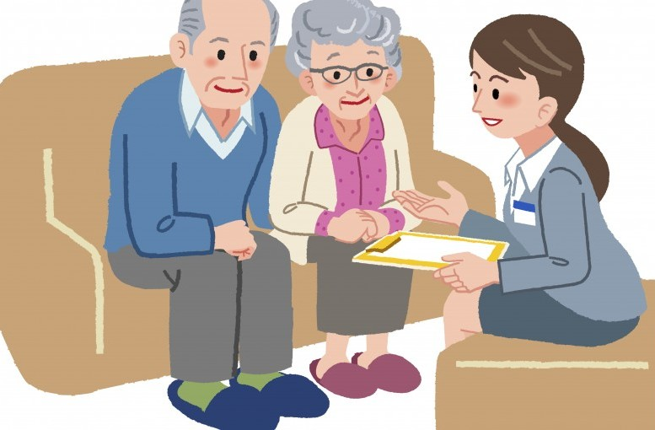
Ждём всех, кто нуждается
в нашей помощи по адресу:
г. Шимановск
ул. Комсомольская, 23
кабинет № 8
Начальник отдела:
Синицкая
Елена Викторовна

Прием граждан:
пн.– пт. 9.00 – 18.00,
обед 13.00 – 14.00,
выходной - сб., вс.
тел. 8(41651) 2 26 37

ГКУ АО - Управление социальной защиты населения по г. Шимановск и Шимановскому муниципальному округу



Отдел
социального обслуживания на дому граждан пожилого возраста и инвалидов
Социальное обслуживание на дому
Социальные услуги в форме социального обслуживания на дому предоставляются гражданам, признанным нуждающимися в социальном обслуживании и направлены на улучшение условий жизнедеятельности получателей социальных услуг при сохранении пребывания в привычной благоприятной среде – месте проживания.
Основанием для предоставления социальных услуг на дому является обращение получателя социальных услуг к поставщику социальных услуг за получением социального обслуживания на дому, с предоставлением необходимого пакета документов.

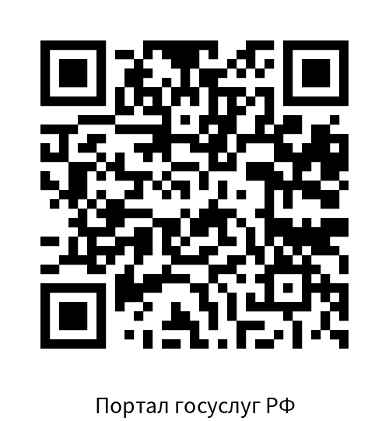
Виды социальных услуг:
Получателям социальных услуг, с учетом их индивидуальных потребностей, предоставляются следующие виды социальных услуг:

Социально-бытовые услуги
покупка и доставка на дом продуктов питания, промышленных товаров, медикаментов, помощь в приготовлении пищи, обеспечение водой, дровами, содействие в уборке жилого помещения, оплата ЖКУ, предоставление гигиенических услуг


Социально-медицинские услуги
систематическое наблюдение за получателями социальных услуг для выявления отклонений в состоянии их здоровья, в том числе вызов врача на дом,
измерение температуры тела, давления

Социально-правовые услуги
помощь в оформлении документов, содействие в получении установленных льгот, разъяснения по вопросам мер социальной поддержки

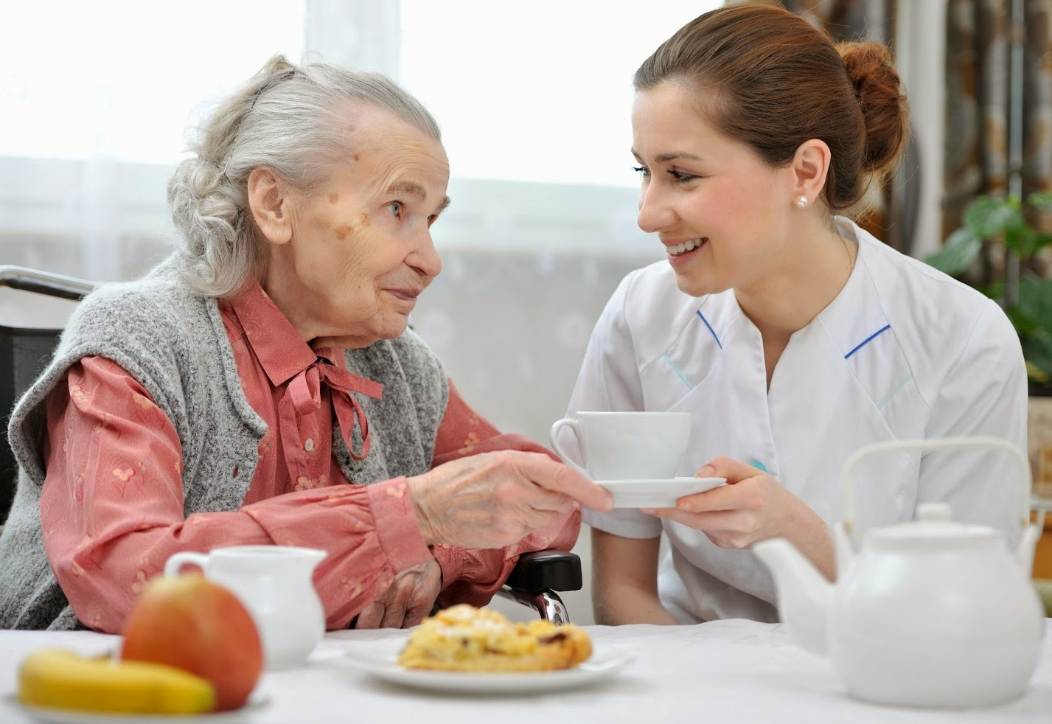
Социально-психологические услуги
предусматривает оказание психологической помощи, в том числе беседа, подбадривание, выслушивание

